下拉菜单集成文档

一. 将DropDownMenu第三方库导入您的工程中，见下图（详细DropDownMenuDemo）

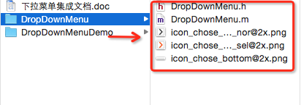

注意：请务必在上述步骤中选择“copy items if needed”单选按钮组。

二. 主要实现代码（数据参数根据需要情况而定）

- 初始化

DropDownMenu *menu = [[DropDownMenu alloc] initWithOrigin:CGPointMake(0, 64) andHeight:44];

menu.delegate = self;
menu.dataSource = self;
[self.view addSubview:menu];

2.delegate代理方法
@protocol DropDownMenuDataSource <NSObject>

@required

/**
* 返回 menu 第column列有多少行
*/
- (NSInteger)menu:(DropDownMenu *)menu numberOfRowsInColumn:(NSInteger)column;

/**
* 返回 menu 第column列 每行title
*/
- (NSString *)menu:(DropDownMenu *)menu titleForRowAtIndexPath:(DropDownIndexPath *)indexPath;

@optional
/**
* 返回 menu 有多少列 ，默认1列
*/
- (NSInteger)numberOfColumnsInMenu:(DropDownMenu *)menu;

/** 新增
* 当有column列 row 行 返回有多少个item ，如果>0，说明有二级列表 ，=0 没有二级列表
* 如果都没有可以不实现该协议
*/
- (NSInteger)menu:(DropDownMenu *)menu numberOfItemsInRow:(NSInteger)row column:(NSInteger)column;

/** 新增
* 当有column列 row 行 item项 title
* 如果都没有可以不实现该协议
*/
- (NSString *)menu:(DropDownMenu *)menu titleForItemsInRowAtIndexPath:(DropDownIndexPath *)indexPath;

#pragma mark - delegate
@protocol DropDownMenuDelegate <NSObject>
@optional
/**
* 点击代理，点击了第column 第row 或者item项，如果 item >=0
*/
- (void)menu:(DropDownMenu *)menu didSelectRowAtIndexPath:(DropDownIndexPath *)indexPath;

三. 注意事项：
(1). DropDownMenuDemo 支持ARC。如要支持非ARC，要
加-fobjc-arc 。（选Build Phases，在其中Complie Sources中选择需要ARC的文件双击，并在输入框中输入：-fobjc-arc，如果不要ARC则输入：-fno-objc-arc
）
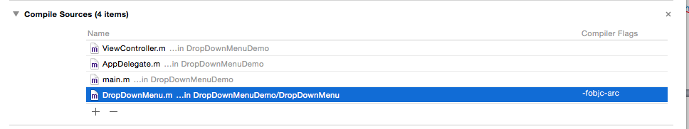

(2). 添加依赖库
UIKit.framework #import <UIKit/UIKit.h>

(3).待续。

